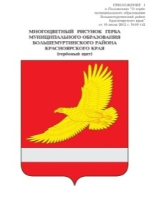

**РОССИЙСКАЯ ФЕДЕРАЦИЯ**

**БОЛЬШЕМУРТИНСКИЙ РАЙОННЫЙ СОВЕТ ДЕПУТАТОВ**

**КРАСНОЯРСКОГО КРАЯ**

**РЕШЕНИЕ**

25.10.2022 пгт. Большая Мурта № 20-121

О внесении изменений в правила землепользования и застройки Айтатского сельсовета Большемуртинского района Красноярского края

В соответствии с Федеральным законом от 06.10.2003 № 131-ФЗ «Об общих принципах организации местного самоуправления в Российской Федерации», Градостроительным кодексом Российской Федерации, руководствуясь статьей 22 Устава Большемуртинского района, районный Совет депутатов РЕШИЛ:

1. Внести в текстовую часть правил землепользования и застройки Айтатского сельсовета Большемуртинского района Красноярского края следующие изменения:

абзац 1 пункта 1 статьи 18 и абзац 1 пункта 3 статьи 19 дополнить словами: «и может быть направлено в форме электронного документа, подписанного электронной подписью.».

2. На материалах картографии правил землепользования и застройки Айтатского сельсовета Большемуртинского района Красноярского края отобразить установленные зоны затопления, подтопления территорий р. Кантат в д. Малый Кантат Большемуртинского района согласно приложению.

3. Контроль за исполнением настоящего решения возложить на постоянную комиссию районного Совета депутатов по жизнеобеспечению населения района (Л.К. Краскович).

4. Настоящее решение вступает в силу после его официального опубликования (обнародования) в установленном порядке.

|  |  |
| --- | --- |
| Глава  Большемуртинского района    В.В. Вернер | Председатель Большемуртинского  районного Совета депутатов    Е.С. Прохоренко |

Приложение к решению

№ 20-121 от 25.10. 2022

Внесение изменений в Карту градостроительного зонирования

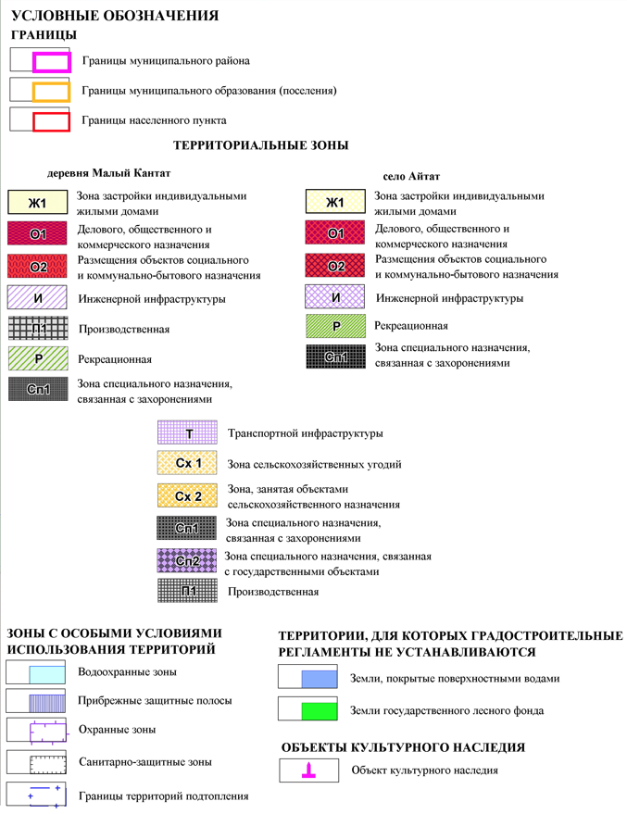Правил землепользования и застройки Айтатского сельсовета Большемуртинского района

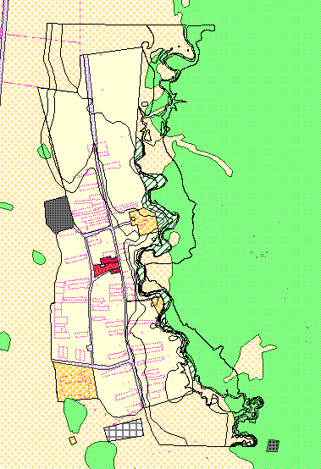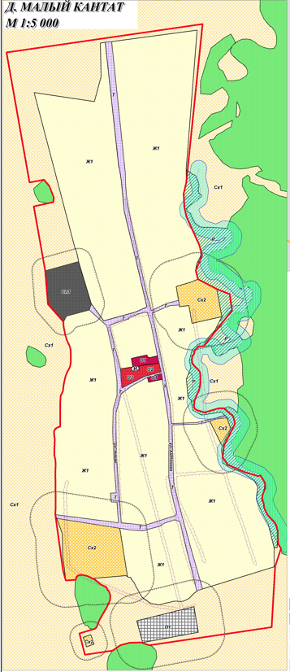в части отображения установленных зон затопления, подтопления территорий р. Кантат в д. Малый Кантат

Зоны затопления, подтопления

Карта градостроительного зонирования с изменениями

Карта градостроительного зонирования без изменений